UNIVERSIDAD GALILEO

FACULTAD DE INGENIERÍA DE SISTEMAS, INFORMÁTICA Y CIENCIAS DE LA COMPUTACIÓN



**ESTUDIO DE FACTIBILIDAD**

KEVIN JOSÉ HERNÁNDEZ MARROQUÍN

CARNÉ 17001095

SEMINARIO PROFESIONAL II

OCTAVO SEMESTRE

GUATEMALA, 12 DE AGOSTO DE 2020

**Índice**

Investigación Preliminar 2

**Contexto** 2

**Soluciones Similares** 3

Factibilidad Económica 4

Factibilidad Funcional 5

**Encuesta** 5

**Matriz Comparativa** 13

Factibilidad Técnica 14

**Retos en Conocimientos** 14

**Retos en Recursos Tecnólogicos** 14

# **Investigación Preliminar**

## **Contexto**

La falsificación ha sido un problema acarreado desde la antigüedad. Desde falsificar el oro hasta hoy en día en falsificar firmas y otros artefactos de gran valor.

Entre estos objetos de valor, se pueden encontrar como guitarras firmadas por grandes guitarristas, y solo con el hecho de tener su firma su precio en el mercado es bastante elevado; lo mismo sucede con otros objetos cuyos precios tienen la misma naturaleza.

A veces los estafadores replican esas firmas con tal de ganar mucho dinero y eso perjudica a los vendedores.

La firma de una persona es la forma física, socialmente aceptada, que la representa. Su uso abarca en identificar proyectos, trabajos, publicaciones, etc. Hasta el punto de comprometerse.

La falsificación de la firma se convierte en un grave problema, porque puede llevarse a tal extremo de consumar contratos en nombre de otra persona con el fin de perjudicarla. En este caso, la firma es un arma de doble filo, por el mismo hecho que si está ahí presente, es porque la persona “estaba” de acuerdo en “ese momento”.

Actualmente, la única forma de corroborar la veracidad de la firma es la palabra de un experto (en caso de objetos de valor) o la palabra de la persona portadora. En el primer caso, se puede dar el problema que su veredicto es totalmente subjetivo. En el segundo caso, se puede entrar en debates de tipo “si su firma está aquí, es porque lo aceptó. Se comprometió y no hay vuelta atrás”.

## **Soluciones Similares**

* <https://github.com/shakti365/Signature-Forgery-Detection>:

Hecho por Shakti365. La solución que propone es utilizar una aplicación web local (hecho por él mismo) en donde se sube la firma original o verdadera del cliente y para comparar si una nueva firma es falsificada o no, es comparar dicha firma con la verdadera y devuelve un número. El número devuelto se encuentra en un rango entre 0 y 1 donde entre más cerca está del 1, significa que es legítima y viceversa. Utiliza redes Siemese.

* <https://github.com/zerocool95/Signature-Forgery-Recogntion>:

Hecho por Zerocool95. La solución que propone es utilizar una “triplet network” con una arquitectura que él mismo creó. Este modelo fue sometido a una competencia hecho por AxisBank y quedó en segundo lugar. Solamente tiene implementado el modelo pero no una aplicación web o móvil.

* <https://arxiv.org/pdf/1705.05787.pdf>:

Un paper hecho por Luiz G. Hafemanna, Robert Sabourina y Luiz S. Oliveira. Utilizaron 4 distintos datasets: MCYT, CEDAR, Brazilian PUC-PR y GPDS. La solución propuesta es una metodología diseñada por ellos para extraer las características de las firmas a través de redes convolusionales para la detección de firmas falsificadas. Además, en su paper compararon otros modelos como SVM. Lograron obtener un Equal Error Rate de 1.72%.

# **Factibilidad Económica**

|  |  |
| --- | --- |
| **Descripción** | **Costo en $ (proyectado a 2 años)** |
| Mantenimiento del AI server | 2400.00 |
| Cloud Firestore - Expansión de almacenamiento | 240.00 |
| Cloud Firestore - Expansión de Lecturas | 120.00 |
| Cloud Firestore - Expansión de Escrituras | 120.00 |
| Cloud Firestore - Expansión de Deletes | 60.00 |
| Storage - Expansión de almacenamiento | 246.48 |
| Storage - Expansión de GB de transferencia | 259.20 |
| Storage - Expansión de cantidad de operaciones (uploads y downloads) | 48.00 |
| Cloud Functions - Expansión de invocaciones | 76.8 |
| Cloud Functions - Expansión uso de Memoria RAM | 96 |
| Cloud Functions - Expansión uso de CPU | 384 |
| **Total** | 4050.48 |

**Conclusión:**

Gracias a que Google provee cuotas ***por uso***, el costo se ve reducido considerablemente.  
La inversión fuerte se aprecia en el mantenimiento del servidor del AI ya que este es una cuota mensual que se debe de saldar.

Para un sistema de verificación de firmas, es razonable el precio proyectado.

# **Factibilidad Funcional**

## **Encuesta**

Se realizó una encuesta (por medio de Google Forms) a un total de 102 personas.

La encuesta tiene la siguiente estructura:

* **Primera sección**:

La primera sección consiste en validar si un sistema de detección de firmas falsificadas suena interesante al público. Además, verifica si el proyecto (desde la perspectiva de las personas encuestadas) suena a algo muy ambicioso o si es una realidad cercana.

Esta sección cuenta con 5 preguntas que recopilan esta información.

* **Segunda sección:**

La segunda sección consiste en evaluar si el proyecto tiene posibilidad de ser usado en alguna situación de la vida real. Las preguntas de esta sección le dan una pequeña sensación a las personas sobre sus funcionalidades y estas pueden juzgar si son útiles o no.

Además, hay una pregunta de respuesta libre en donde el usuario puede ingresar en qué casos cree que sería útil un sistema de detección de firmas falsificadas. El propósito de esta pregunta es para conocer más lugares en donde se puede aplicar un sistema como este.

Esta sección está compuesta por 5 preguntas.

## **Preguntas de la Encuesta**

**Primera Sección:**

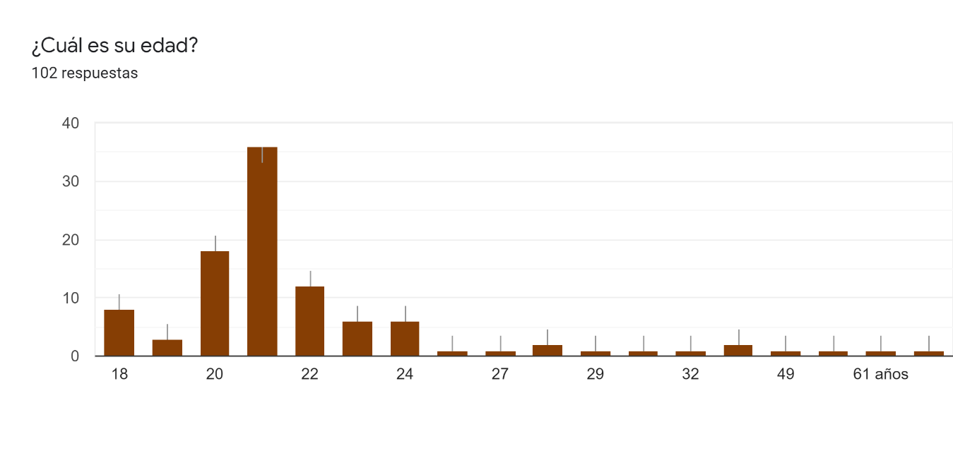

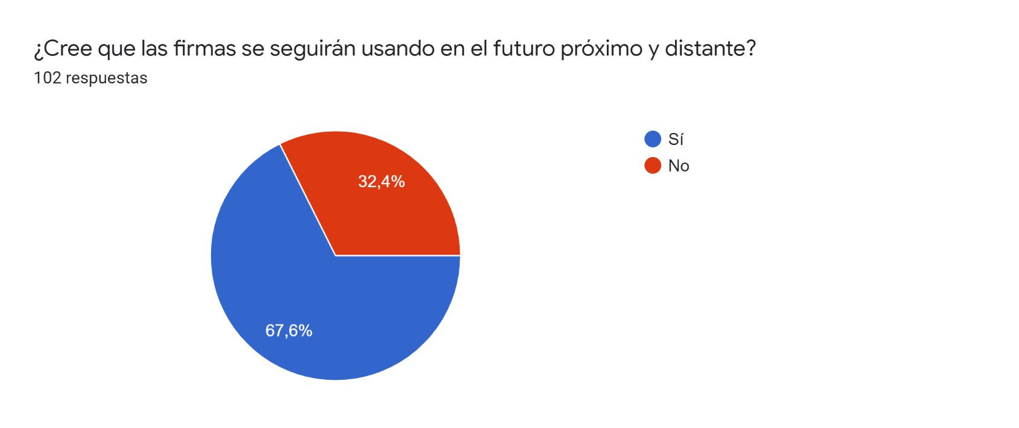

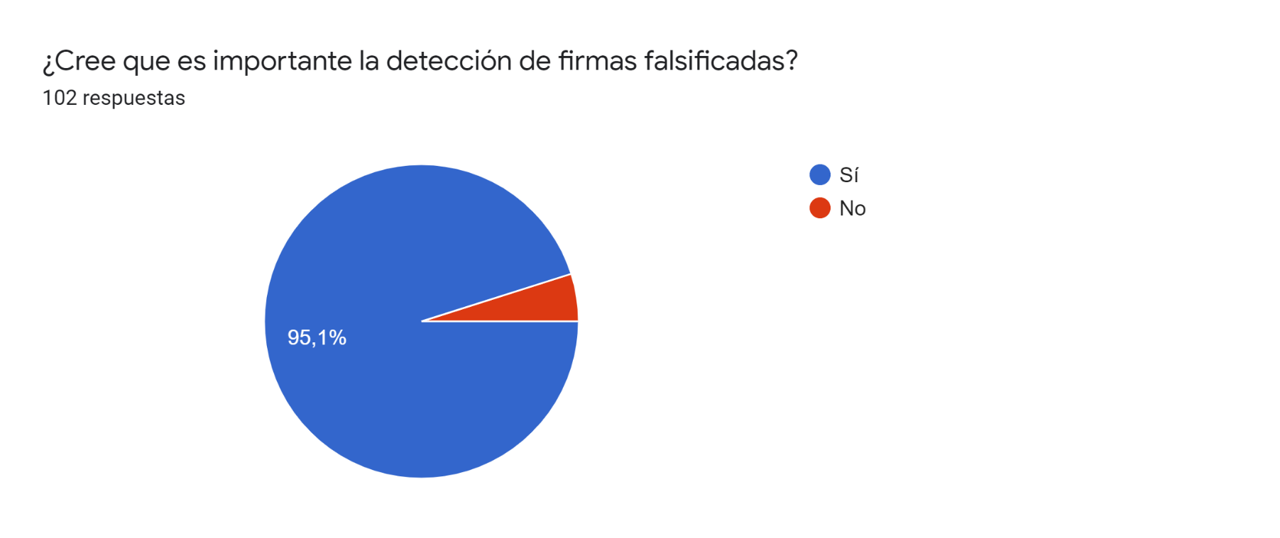

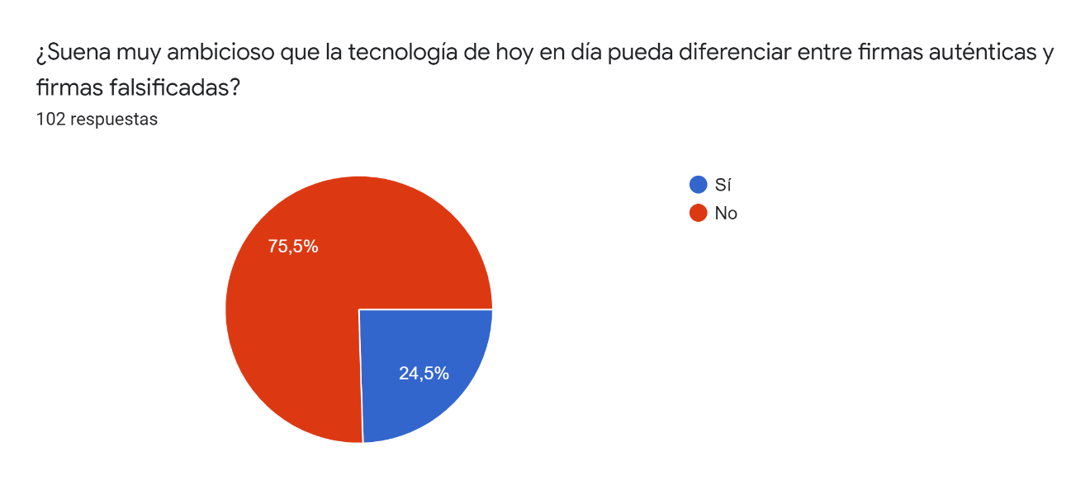

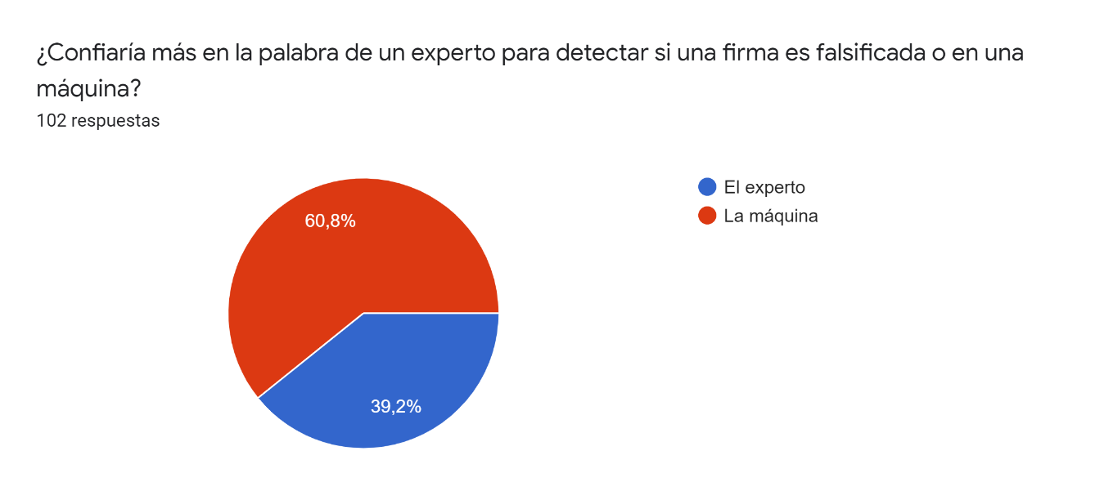

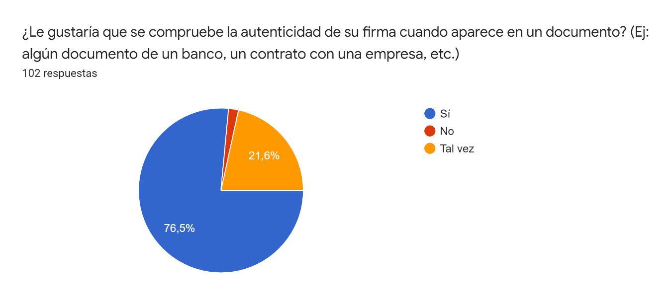

**Segunda Sección:**

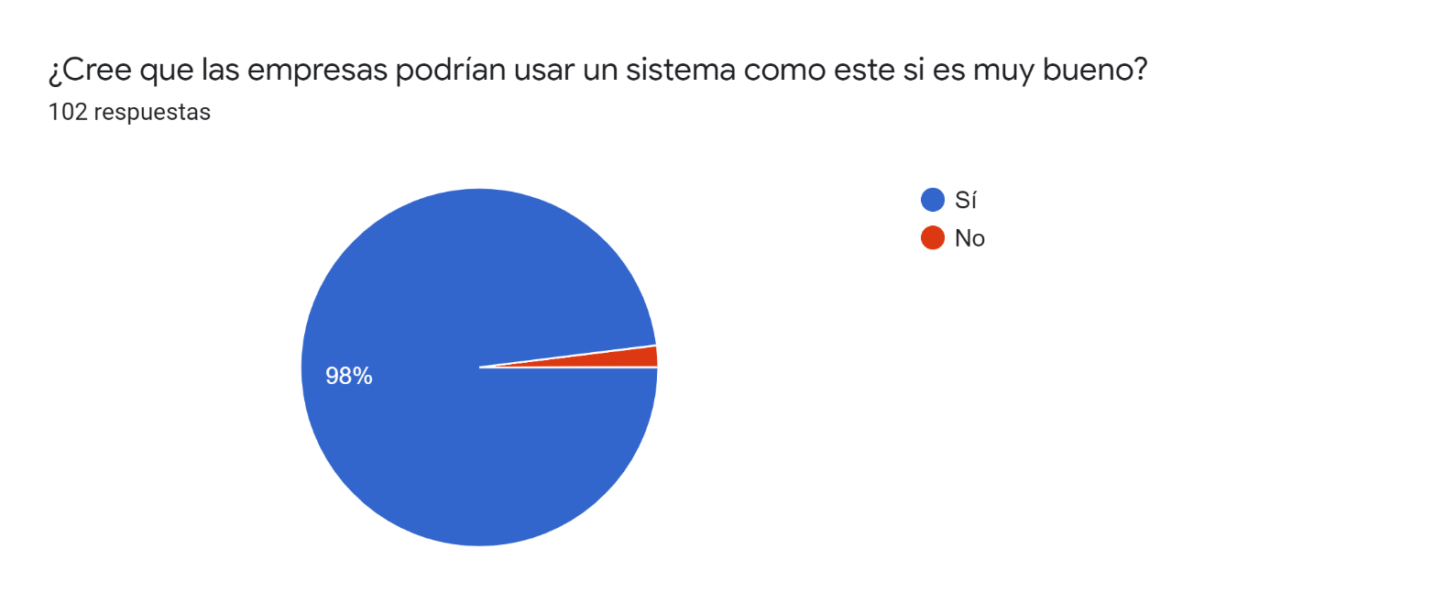

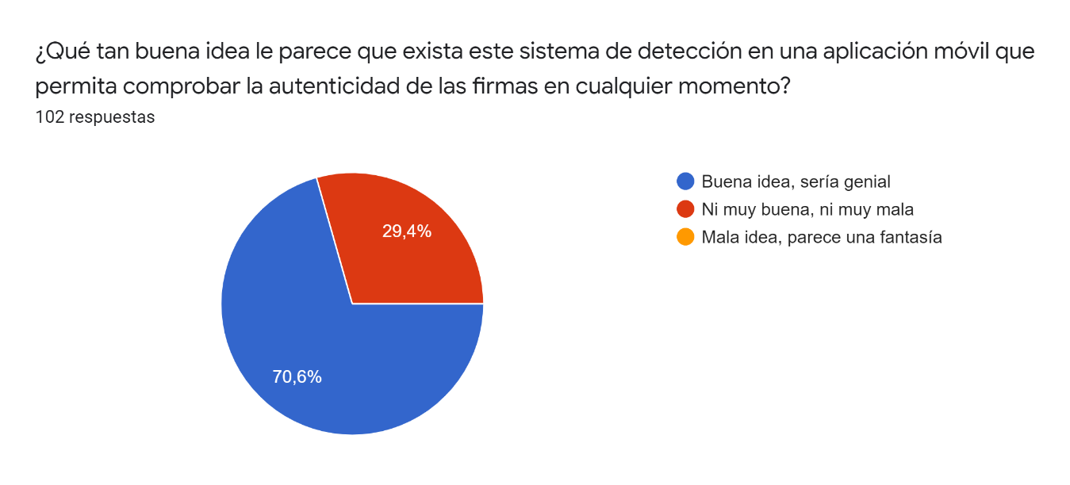

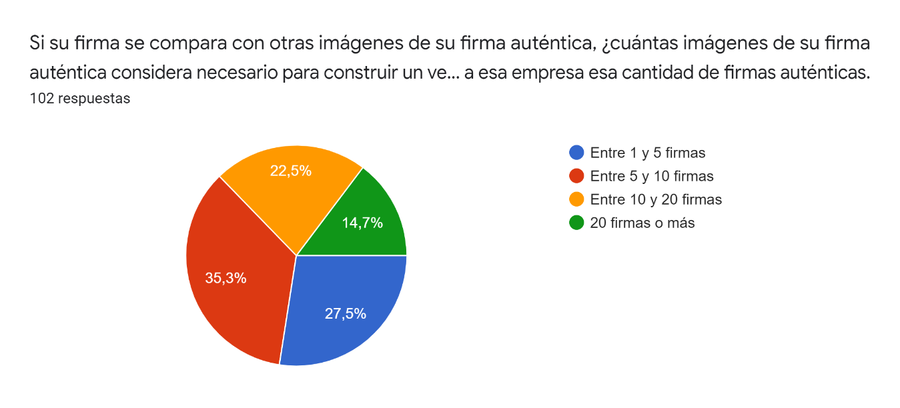

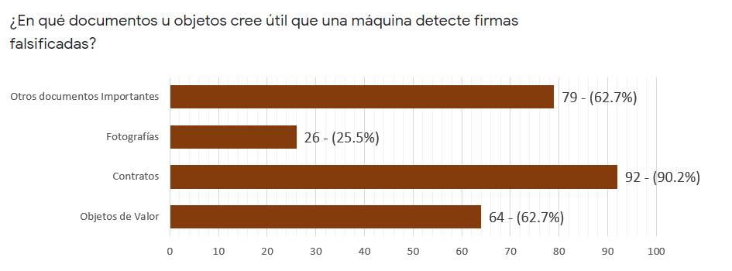

**Conclusiones:**

Primero, es de notar la cantidad de respuestas recopiladas. La cantidad numerosa de encuestados permite tener una mejor idea sobre lo que opina la gente. Además, es de notar el rango de edades es bastante amplio con una mayor frecuencia entre los 20 y 22 años. Esta variedad de edades permite, hasta cierto punto, extraer mejores conclusiones. Las distintas culturas y formas de pensar que tiene cada generación influyen mucho en las respuestas, especialmente en esta era de tecnología.

De la primera sección se pueden extraer muchas conclusiones.

Una de esas conclusiones es que casi un tercio de los encuestados opinan que la firma dejará de usarse en un futuro próximo y distante. Esto puede atribuirse al hecho que varios lugares se están empleando firmas digitalizadas o firmas virtuales. Estas firmas innovadoras pueden encontrarse en certificados online, en hashes que representan una llave “privada” que permiten encriptar, desencriptar y de cierta manera identificar al usuario en el ciberespacio.

Un hallazgo totalmente inesperado fue el hecho de encontrar personas que consideran que la verificación de la autenticidad de las firmas no es importante.

Otra conclusión bastante interesante fue que casi un cuarto de los encuestados opina que aún suena muy ambicioso que la tecnología de hoy en día posibilite comparar dos firmas y dar un veredicto de autenticidad o no. Esta idea de verificar la autenticidad suena muy ambiciosa en la primera impresión. Sin embargo, el desarrollo científico y tecnológico ha sido muy bueno en estos años que hacen que la idea deje de ser un “realidad” en realidad.

Ahora bien, lo más interesante de las preguntas de la primera sección fue preguntarle al encuestado si confiaría más en la palabra de un experto o en el veredicto de una máquina. Podemos observar en la gráfica de Pie que un 60.8% de las personas confiarían más en una máquina y el 39.2% restante confiaría más en un experto.

Esta pregunta es controversial hasta cierto punto. Los encuestados pudieron pensar en muchas situaciones hipotéticas como por ejemplo que el experto de una opinión muy subjetiva o que alguien le pudo haber pagado una buena cantidad de dinero para mentir. Por otro lado, la gente pudo haber pensado que la máquina simplemente no es perfecta y podría equivocarse. Desde el punto de vista de una empresa, lo que más se necesita es que la máquina entregue resultados confiables. Es probable que la mayoría de las personas hayan optado por la máquina debido a que puede entregar un veredicto objetivo y no se puede ser chantajeado. Cabe mencionar que hubo un momento en donde los encuestados se encontraban en un 50%-50%.

Y la última conclusión es que un 76.5% de personas consideran importante verificar la autenticidad su firma en documentos. Esto puede atribuirse a que es buena opción estar seguros que la firma es totalmente de ellos y evitar situaciones difíciles y hasta legales. Un 20.6% se mantienen indecisos mientras que el resto simplemente considera que no es importante.

**Segunda Sección:**

La segunda sección de la encuesta contiene aún más conclusiones.

Como primera conclusión que es posible extraer es que casi la totalidad de los encuestados piensan que las empresas estarían dispuestas a utilizar un sistema de detección de firmas falsificadas si proporciona buenos resultados. Esto puede atribuirse a la necesidad de establecer confianza con los clientes. Adicionalmente, proporciona más seguridad a los procesos administrativos de la empresa.

Como segunda conclusión, podemos apreciar un 70.6% de los encuestados consideran como buena idea la implementación y utilización de un sistema de detección de firmas falsificadas sea por medio de una aplicación móvil mientras que el 29.4% le es indiferente. Un intento de explicar estos resultados es que un buen porcentaje opina que es algo innovador y hasta interesante, pero otra porción de personas posiblemente no le ve un uso adecuado o simplemente no consideran que sea algo excepcional.

Ahora bien, podemos decir que casi la totalidad de los encuestados considera muy importante la detección de firmas falsificadas en contratos. Primordialmente porque un contrato significa un compromiso que se debe cumplir. También, la gente opina que hay documentos importantes que también deben de pasar por este proceso (como cheques, títulos de propiedad, etc). Y por último, consideran importante verificar la autenticidad de firmas en objetos de valor.

Las últimas dos preguntas son realmente las más importantes. La preunta número 9 sobre la cantidad de firmas es crucial y es considerado como el pilar del problema a resolver.

Se puede apreciar que los encuestados están muy fragmentados en el tema de proporcionar una cierta cantidad de imágenes de su firma auténtica. Por mayoría, ganó la opción de proporcionar 5 a 10 firmas auténticas seguido de la opción de 1 a 5 firmas.

Esta es la premisa más importante que se tiene que lidiar en el proyecto porque es necesario dar un veredicto a partir de una cantidad muy limitada de información. Por voto popular, se puede concluir que la mayoría de personas estarían dispuestas a entregar de 5 a 10 muestras de su firma auténtica para realizar verificaciones en el futuro.

La última pregunta es la pregunta abierta que le pide al encuestado una opinión sobre en qué lugares o situaciones considera que un sistema de detección de firmas pueda ser útil.

Como la pregunta es abierta, se realizó un análisis sobre las respuestas. El objetivo de este análisis fue de encontrar lugares o situaciones que se repiten frecuentamente e incluso encontrar opiniones interesantes con información especial.

Las situaciones o lugares que más se repetían en esta sección son:

* Bancos.
* Contratos.
* Cheques.
* Comprobantes o Recibos
* Documentos Financieros.
* Asuntos Legales.
* Títulos de Propiedad.
* Aeropuertos
* Asuntos Gubernamentales.
* Empresas.
* Auditorías

En este análisis se encontraron las siguientes opiniones que son muy interesantes y dan otro contexto al problema. Entre esas opiniones se pueden destacar:

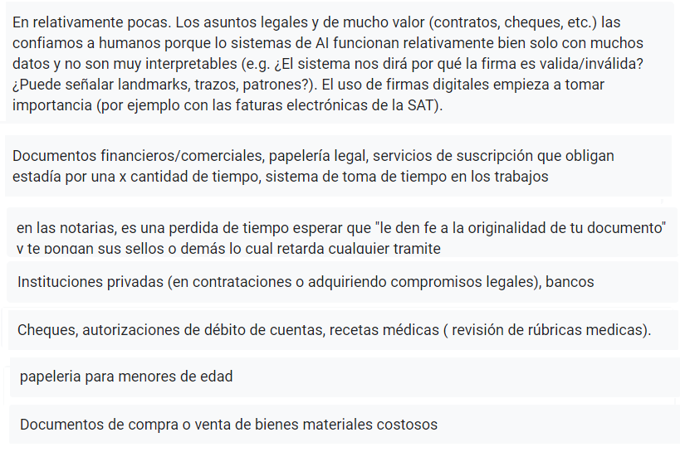

Como se pudo observar, las respuestas de la encuesta apoyan al desarrollo de este proyecto haciendo notar que existen necesidades y usos potenciales.

## **Matriz Comparativa**

|  |  |  |  |  |
| --- | --- | --- | --- | --- |
| **Característica \ Proyecto** | **SFDIG  (Mi solución)** | **SFD por Shakti365** | **SFD por Zerocool** | **SFD paper** |
| Escalable | **✓** | **✓** | **x** | **x** |
| Complejidad del Modelo | Leve | Leve | Medio | Muy baja |
| Complejidad de la Arquitectura | Baja | Moderada | Baja | Muy baja |
| Aplicación Web | **x** | **✓** | **x** | **x** |
| Aplicación Móvil | **✓** | **x** | **x** | **x** |
| Fácil uso | **✓** | **✓** | **x** | **x** |
| Portabilidad | **✓** | **x** | **x** | **x** |
| Sistema Online | **✓** | **x** | **x** | **x** |

# **Factibilidad Técnica**

## **Retos en Conocimientos**

Los retos detectados son:

* Experiencia moderada con modelos de Machine y Deep Learning.
* Poco conocimiento sobre modelos de Deep Learning o Machine Learning que puedan resolver problemas con una cantidad de samples muy reducida.
* Poco conocimiento en el procesamiento de imágenes.
* Conocimiento nulo sobre técnicas para optimización de modelos de Deep Learning o Machine Learning.
* Conocimiento nulo sobre cómo hacer deployment de un modelo AI en el internet.
* Poca experiencia programando móvil.
  + Limitado a una sola herramienta: Flutter.
  + Se conoce moderadamente la herramienta Flutter. Hay funcionalidades que se desconocen que pueden servir.
  + Desconocer soluciones óptimas y fáciles a ciertas situaciones durante el desarrollo móvil.
* Experiencia moderada con el manejo de Firebase y sus servicios.
* Experiencia y conocimiento nulo sobre la creación de interfaces entre servidores.

## **Retos en Recursos Tecnólogicos**

Los problemas potenciales detectados son:

* Encontrar un server gratis para hacer deployment del AI.
* Computadoras óptimas dedicadas al entrenamiento de modelos de AI.
* Proceso de debuggeo es lento.
* Bugs de Android Studio y Flutter sin ser documentados y errores que no proporcionan información útil.
* Mantenerse al margen de una inversión total de $0.00.
* Servicios de Firebase son gratis hasta un cierto punto y son centralizados.
* Compatibilidad en versiones específicas de Android.